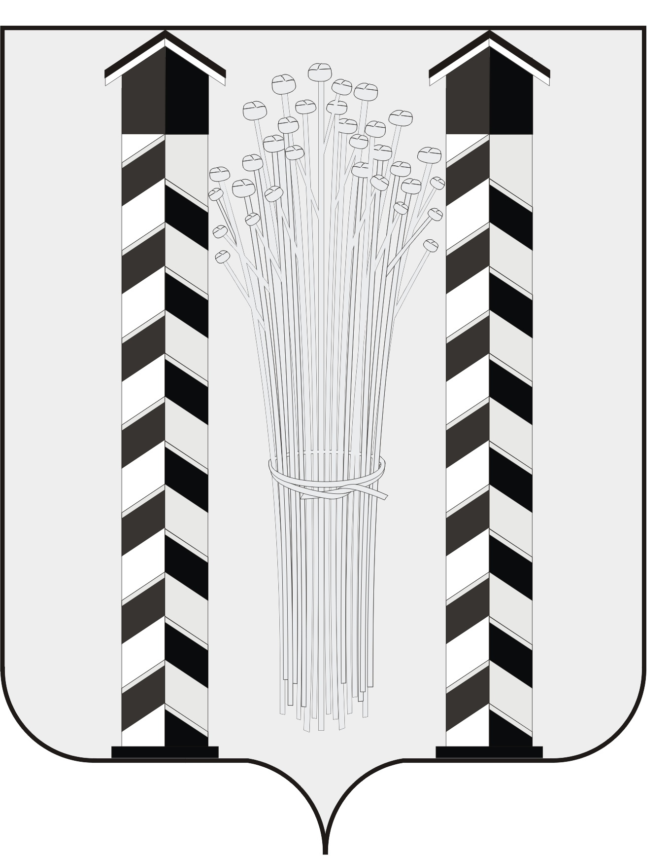
СОВЕТ ДЕПУТАТОВ
МОЧИЩЕНСКОГО СЕЛЬСОВЕТА
НОВОСИБИРСКОГО РАЙОНА НОВОСИБИРСКОЙ ОБЛАСТИ
четвёртого созыва

(сорок шестая сессия)

Р Е Ш Е Н И Е

от «20» августа 2015г. д.п. Мочище

«Отчет администрации «об исполнении бюджета Мочищенского сельсовета за первый квартал 2015 года»

Совет депутатов Мочищенского сельсовета Новосибирского района Новосибирской области
РЕШИЛ:
1.Утвердить отчет администрации Мочищенского сельсовета «об исполнении бюджета за первый квартал 2015 года» (прилагается).
2.Направить Главе Мочищенского сельсовета для подписания и обнародования.
3.Контроль за исполнением настоящего решения возложить на постоянную комиссию по бюджету, экономической политике, землепользованию, экологии и торговли Мочищенского сельсовета (Лепешкину Е.П.).

Глава Мочищенского сельсовета Председатель Совета депутатов
В.М.Ковалев Т.Н.Корнилова

Новосибирская область
Новосибирский район
д.п. Мочище
«20» августа 2015г.

№ 52

УТВЕРЖДЕНО
Решением 46-й сессии Совета депутатов
Мочищенского сельсовета Новосибирского
района Новосибирской области
От 20.08.2015 г. № 52

Приложение №1

Доходы бюджета 1 квартал 2015 год
Наименование показателя | Код дохода побюджетной классификации | Утвержденные бюджетные назначения
Наименование показателя | Код дохода побюджетной классификации | Утвержденные бюджетные назначения | Исполнено
1 | 3 | 4 | 5
Доходы бюджета - Всего | 000 8 50 00000 00 0000 000 | 29 068 200,00 | 6 418 913,61
Налог на доходы физических лиц с доходов, источником которых является налоговый агент, за исключением доходов, в отношении которых исчисление и уплата налога осуществляются в соответствии со статьями 227, 2271 и 228 Налогового кодекса Российской Федерации | 182 1 01 02010 01 0000 110 | 11 604 900,00 | 2 327 257,20
Налог на доходы физических лиц с доходов, полученных от осуществления деятельности физическими лицами, зарегистрированными в качестве индивидуальных предпринимателей, нотариусов, занимающихся частной практикой, адвокатов, учредивших адвокатские кабинеты и других лиц, занимающихся частной практикой в соответствии со статьей 227 Налогового кодекса Российской Федерации | 182 1 01 02020 01 0000 110 | 1 000,00 | 100,67
Налог на доходы физических лиц с доходов, полученных физическими лицами в соответствии со статьей 228 Налогового кодекса Российской Федерации | 182 1 01 02030 01 0000 110 | 200 000,00 | 3 070,65
Доходы от уплаты акцизов на дизельное топливо, подлежащие распределению между бюджетами субъектов Российской Федерации и местными бюджетами с учетом установленных дифференцированных нормативов отчислений в местные бюджеты | 100 1 03 02230 01 0000 110 | 440 000,00 | 95 020,39
Доходы от уплаты акцизов на моторные масла для дизельных и (или) карбюраторных (инжекторных) двигателей, подлежащие распределению между бюджетами субъектов Российской Федерации и местными бюджетами с учетом установленных дифференцированных нормативов отчислений в местные бюджеты | 100 1 03 02240 01 0000 110 | 3 100,00 | 2 129,47
Доходы от уплаты акцизов на автомобильный бензин, подлежащие распределению между бюджетами субъектов Российской Федерации и местными бюджетами с учетом установленных дифференцированных нормативов отчислений в местные бюджеты | 100 1 03 02250 01 0000 110 | 440 000,00 | 190 101,85
Доходы от уплаты акцизов на прямогонный бензин, подлежащие распределению между бюджетами субъектов Российской Федерации и местными бюджетами с учетом установленных дифференцированных нормативов отчислений в местные бюджеты | 100 1 03 02260 01 0000 110 | - | -6 194,69
Единый сельскохозяйственный налог | 182 1 05 03010 01 0000 110 | 2 500,00 | -
Налог на имущество физических лиц, взимаемый по ставкам, применяемым к объектам налогообложения, расположенным в границах сельских поселений | 182 1 06 01030 10 0000 110 | 965 700,00 | 193 233,12
Земельный налог с организаций, обладающих земельным участком, расположенным в границах сельских поселений | 182 1 06 06033 10 0000 110 | 5 800 000,00 | 2 535 648,20
Земельный налог с физических лиц, обладающих земельным участком, расположенным в границах сельских поселений | 182 1 06 06043 10 0000 110 | 150 000,00 | 136 746,63
Прочие поступления от использования имущества, находящегося в собственности сельских поселений (за исключением имущества муниципальных бюджетных и автономных учреждений, а также имущества муниципальных унитарных предприятий, в том числе казенных) | 555 1 11 09045 10 0000 120 | 150 100,00 | -
Прочие поступления от денежных взысканий (штрафов) и иных сумм в возмещение ущерба, зачисляемые в бюджеты сельских поселений | 555 1 16 90050 10 0000 140 | 2 000,00 | 1 000,00
Невыясненные поступления, зачисляемые в бюджеты сельских поселений | 555 1 17 01050 10 0000 180 | - | 1 900,12
Прочие субсидии бюджетам сельских поселений | 555 2 02 02999 10 0000 151 | 9 100 000,00 | 750 000,00
Субвенции бюджетам сельских поселений на осуществление первичного воинского учета на территориях, где отсутствуют военные комиссариаты | 555 2 02 03015 10 0000 151 | 198 800,00 | 178 900,00
Субвенции бюджетам сельских поселений на выполнение передаваемых полномочий субъектов Российской Федерации | 555 2 02 03024 10 0000 151 | 100,00 | -
Прочие безвозмездные поступления в бюджеты сельских поселений | 555 2 07 05030 10 0000 180 | 10 000,00 | 10 000,00
Приложение № 2

Расходы бюджета 1 квартал 2015 год
Наименование показателя | Код расхода по бюджетной классификации | Утвержденные бюджетные назначения
Наименование показателя | Код расхода по бюджетной классификации | Утвержденные бюджетные назначения | Исполнено
1 | 3 | 4 | 5
Расходы бюджета - всего |  | 29 518 200,00 | 5 158 761,93
Заработная плата | 555 0102 5500111 121 211 | 356 605,00 | 99 132,99
Начисления на выплаты по оплате труда | 555 0102 5500111 121 213 | 107 695,00 | 22 036,00
Заработная плата | 555 0103 5500211 121 211 | 319 970,00 | 92 536,58
Начисления на выплаты по оплате труда | 555 0103 5500211 121 213 | 96 630,00 | 20 191,00
Заработная плата | 555 0104 5500311 121 211 | 2 200 000,00 | 634 972,92
Начисления на выплаты по оплате труда | 555 0104 5500311 121 213 | 664 400,00 | 137 257,73
Услуги связи | 555 0104 5500319 242 221 | 116 000,00 | 30 284,98
Коммунальные услуги | 555 0104 5500319 244 223 | 203 000,00 | 79 158,44
Работы, услуги по содержанию имущества | 555 0104 5500319 244 225 | 18 600,00 | 616,70
Прочие работы, услуги | 555 0104 5500319 244 226 | 10 600,00 | 10 507,27
Увеличение стоимости материальных запасов | 555 0104 5500319 244 340 | 105 300,00 | 62 667,50
Прочие расходы | 555 0104 5500319 851 290 | 18 000,00 | 5 662,00
Прочие расходы | 555 0104 5500319 852 290 | 15 000,00 | -
Увеличение стоимости материальных запасов | 555 0104 5507019 244 340 | 100,00 | -
Перечисления другим бюджетам бюджетной системы Российской Федерации | 555 0106 5500419 540 251 | 100 000,00 | -
Прочие расходы | 555 0111 5501019 870 290 | 200 000,00 | -
Работы, услуги по содержанию имущества | 555 0113 5500619 244 225 | 90 000,00 | 32 562,00
Прочие работы, услуги | 555 0113 5500619 244 226 | 1 086 000,00 | 431 507,90
Прочие расходы | 555 0113 5500619 852 290 | 24 000,00 | 15 000,00
Заработная плата | 555 0203 5505118 121 211 | 137 100,00 | 29 009,00
Начисления на выплаты по оплате труда | 555 0203 5505118 121 213 | 41 400,00 | 6 684,22
Увеличение стоимости основных средств | 555 0203 5505118 244 310 | 18 470,00 | -
Увеличение стоимости материальных запасов | 555 0203 5505118 244 340 | 1 830,00 | -
Работы, услуги по содержанию имущества | 555 0309 5500719 244 225 | 412 000,00 | -
Прочие работы, услуги | 555 0309 5500719 244 226 | 128 000,00 | -
Увеличение стоимости основных средств | 555 0309 5500719 244 310 | 100 000,00 | -
Прочие работы, услуги | 555 0412 5500819 244 226 | 258 000,00 | -
Прочие работы, услуги | 555 0412 5500919 244 226 | 280 000,00 | -
Работы, услуги по содержанию имущества | 555 0501 4407051 244 225 | 200 000,00 | -
Увеличение стоимости материальных запасов | 555 0501 4407051 244 340 | 200 000,00 | -
Работы, услуги по содержанию имущества | 555 0501 5500501 244 225 | 3 000 000,00 | 1 252 796,68
Работы, услуги по содержанию имущества | 555 0502 0917043 244 225 | 6 000 000,00 | -
Работы, услуги по содержанию имущества | 555 0502 5501502 244 225 | 73 500,00 | 73 500,00
Прочие работы, услуги | 555 0502 5501502 244 226 | 150 000,00 | 143 379,87
Безвозмездные перечисления государственным и муниципальным организациям | 555 0502 5501502 810 241 | 1 000 000,00 | -
Работы, услуги по содержанию имущества | 555 0503 4407051 244 225 | 2 600 000,00 | -
Коммунальные услуги | 555 0503 5511503 244 223 | 380 000,00 | -
Работы, услуги по содержанию имущества | 555 0503 5511503 244 225 | 1 220 000,00 | 95 788,00
Прочие работы, услуги | 555 0503 5511503 244 226 | 100 000,00 | 2 000,01
Работы, услуги по содержанию имущества | 555 0503 5521503 244 225 | 996 200,00 | 258 076,00
Прочие работы, услуги | 555 0503 5521503 244 226 | 66 500,00 | 66 500,00
Работы, услуги по содержанию имущества | 555 0503 5531503 244 225 | 2 412 200,00 | 663 168,99
Прочие работы, услуги | 555 0503 5531503 244 226 | 100 000,00 | -
Увеличение стоимости материальных запасов | 555 0503 5531503 244 340 | 130 000,00 | -
Увеличение стоимости основных средств | 555 0801 4407051 244 310 | 100 000,00 | -
Работы, услуги по содержанию имущества | 555 0801 5501159 244 225 | 80 000,00 | 3 750,00
Прочие работы, услуги | 555 0801 5501159 244 226 | 289 500,00 | 145 952,00
Увеличение стоимости основных средств | 555 0801 5501159 244 310 | 50 000,00 | -
Увеличение стоимости материальных запасов | 555 0801 5501159 244 340 | 60 000,00 | 11 683,00
Прочие расходы | 555 0801 5501159 851 290 | 12 000,00 | -
Прочие расходы | 555 0801 5501159 852 290 | 7 000,00 | 1 204,06
Заработная плата | 555 0801 5501412 111 211 | 2 400 000,00 | 561 822,24
Начисления на выплаты по оплате труда | 555 0801 5501412 111 213 | 724 800,00 | 152 849,85
Пенсии, пособия, выплачиваемые организациями сектора государственного управления | 555 1001 5501419 313 263 | 57 800,00 | 16 504,00
Результат исполнения бюджета (дефицит / профицит) |  | -450 000,00 | 1 260 151,68

Приложение № 3

Источники финансирования дефицита бюджета 1 квартал 2015 год
Наименование показателя | Код источника финансирования дефицита бюджета по бюджетной классификации | Утвержденные бюджетные назначения | Исполнено
1 | 3 | 4 | 5
Источники финансирования дефицита бюджетов - всего |  | 450 000,00 | -1 260 151,68
ИСТОЧНИКИ ВНУТРЕННЕГО ФИНАНСИРОВАНИЯ ДЕФИЦИТОВ БЮДЖЕТОВ | 000 01 00 00 00 00 0000 000 | -1 300 000,00 | -700 000,00
Бюджетные кредиты от других бюджетов бюджетной системы Российской Федерации | 000 01 03 00 00 00 0000 000 | -1 300 000,00 | -700 000,00
Погашение бюджетами сельских поселений кредитов от других бюджетов бюджетной системы Российской Федерации в валюте Российской Федерации | 555 01 03 01 00 10 0000 810 | -1 300 000,00 | -700 000,00
Изменение остатков средств | 000 01 05 00 00 00 0000 000 | 1 750 000,00 | -560 151,68
Увеличение остатков средств бюджетов | 000 01 05 00 00 00 0000 500 | -29 068 200,00 | -6 418 913,61
Увеличение прочих остатков денежных средств бюджетов сельских поселений | 000 01 05 02 01 10 0000 510 | -29 068 200,00 | -6 418 913,61
Уменьшение остатков средств бюджетов | 000 01 05 00 00 00 0000 600 | 30 818 200,00 | 5 858 761,93
Уменьшение прочих остатков денежных средств бюджетов сельских поселений | 000 01 05 02 01 10 0000 610 | 30 818 200,00 | 5 858 761,93

Глава администрации В.М.Ковалев

